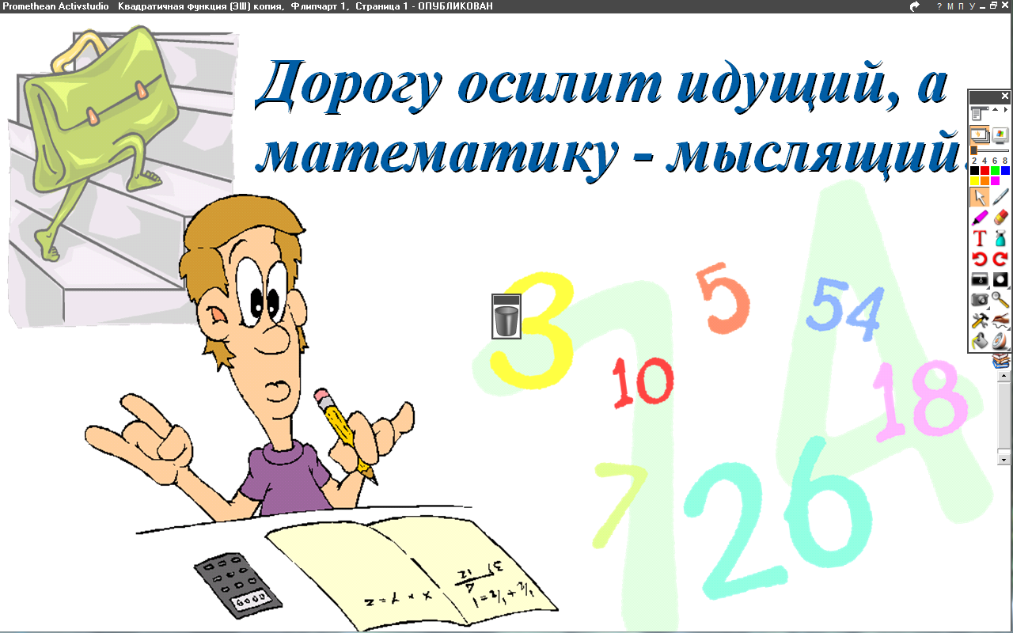
5 класс
Математика
Урок № 83
Тема. Решение задач и упражнений.
Цель: подготовиться к контрольной работе.

- Выполнить задания № 871, № 872 (а, б).

Образец: $\frac{39}{40}$ - $\frac{19}{28}$ = $\frac{245-190}{280}$ = $\frac{55}{280}$

Домашнее задание: № 872 (в, г, д)
Задание, выполненное в письменном виде, должно быть сфотографировано и отправлено в виде файла.
Для обратной связи можно использовать электронную почту: n.p.pukhalskaya@mail.ru, социальную сеть ВК.



